 

**Transparencia en Publicidad Oficial - TPO**

**Manual para la instalación**

**Versión 1.0**

Tabla de contenidos

1. Objetivo 3

2. Infraestructura 3

3. Instalación de Módulos 4

A. Módulo: Administrador de la Interfaz Pública (Back-end) 7

B. Módulo: Sitio público (Front-end) 15

4. Notas. Solución a errores. 18

A. Validar la Instalación 18

Caso A. Administrador de la Interfaz del Sitio Público (Back-end) 18

Caso B. Sitio Público (Back-end) 19

B. Solución de errores. 19

Caso A. Administrador de la Interfaz del Sitio Público (Back-end) 19

Caso B. Sitio Público (Back-end) 22

C. Comprobando los cambios 24

Datos de Contacto 25

# 1. Objetivo

El presente documento tiene como objetivo documentar el manual de la instalación de la solución tecnológica del proyecto denominado Transparencia en Publicidad Oficial, se integra de 2 módulos para el Sitio Público.

# 2. Infraestructura

**Hardware**

* Se necesita un equipo con un procesador Intel Core i3 a 3.6 GHz o superior
* Se recomienda disponer de 4GB de RAM o más.
* Se necesitan entre 100 GB y 200 GB de espacio de disco duro, dependiendo de los históricos generados en el sistema.

**Software**

Los siguientes componentes son requeridos para la operación del sistema:

* **Servidor Web:**

Servidor Apache versión 2.4.17, o superior

<https://httpd.apache.org/download.cgi>

* **PHP:**

Lenguaje de programación PHP versión 5.4.16, también instalado y probado con la versión de PHP 5.5.38 (en versiones posteriores puede no funcionar correctamente).

<http://php.net/downloads.php>

Con el módulo de mysqli configurado en el archivo php.ini, para mayor referencia <http://php.net/manual/es/book.mysqli.php>

* **MySQL:**Base de datos Mysql 5.7.9 o superior

<http://dev.mysql.com/downloads/>

* **Framework:**

Codeigniter 3.0 ya incluido en el zip del sistema no es necesario instalarlo <https://www.codeigniter.com/download>

* **Sistema Operativo:**

SO linux/windows versión servidor

**Nota:** Se puede utilizar un sistema de infraestructura WAMP o LAMP, siempre y cuando se respeten las versiones requeridas.

# 3. Instalación de Módulos

La solución tecnológica del proyecto denominado Transparencia en Publicidad Oficial, se integra de 2 módulos para el Sitio Público, que son los siguientes:

1. Administrador del Sitio Público (Back-end): módulo que permite a los usuarios del sujeto obligado implementador registrar la información sobre campañas, avisos institucionales, contratos, órdenes de compra, facturas, presupuesto y proveedores.
2. Sitio Público (Front-end): módulo que permite a la ciudadanía conocer y consultar los gastos en publicidad oficial por año, proveedor, por tipos de servicio, por contratos, campañas, avisos institucionales y sujeto obligado.

**Nota Importante.**

Para el correcto funcionamiento de la solución tecnológica del proyecto TPO, se deben de considerar los siguientes puntos:

* Para realizar la copia y desempaquetado de las carpetas para la instalación se tiene que realizar como usuario **root**.
* Es importante en LINUX revisar que los permisos de los directorios y subdirectorios sean **755** y de los archivos sean **644**. Esto es importante para que todas las variables de las directivas y extensiones se puedan actualizar de acuerdo a la configuración en el entorno de instalación.
* Se debe de editar dentro de la carpeta de instalación de apache el archivo “**httpd.conf**”, después de la línea 231 se agrega:

<Directory /var/www/html/(carpeta_raíz)>

RewriteEngine on

RewriteBase “/var/www/html/(carpeta_raíz)”

AllowOverride All

</Directory>

**Pre-requisitos de la instalación**

* **Archivos de los módulos**

Los dos módulos que componen el Sitio Público (Back- end y Front-end) se conforman a partir de tres carpetas que contienen los archivos de los cuales se alimenta la solución tecnológica.

La carpeta donde se encuentran estos tres archivos es un archivo tipo zip llamado “tpo v1.zip”, este archivo debe de copiarse y descomprimirse en la ruta de la carpeta pública del servidor apache en donde se instalará la solución tecnológica.

Ejemplo: /var/www/html/ejemplo_tpo/

**Paso 1.** Copiar la carpeta comprimida “tpo v1.zip” al servidor local.



**Paso 2.** Descomprimir el archivo “tpo v1.zip”.

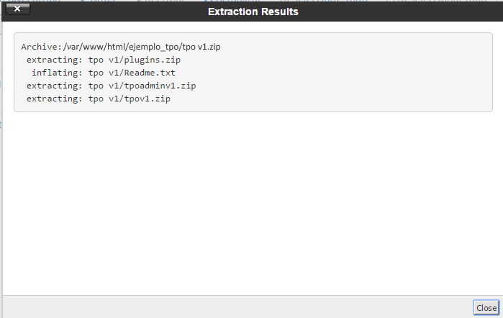

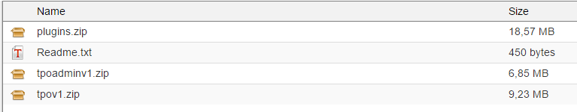

**Paso 3.** Descomprimir cada una de las carpetas en la misma carpeta raíz.

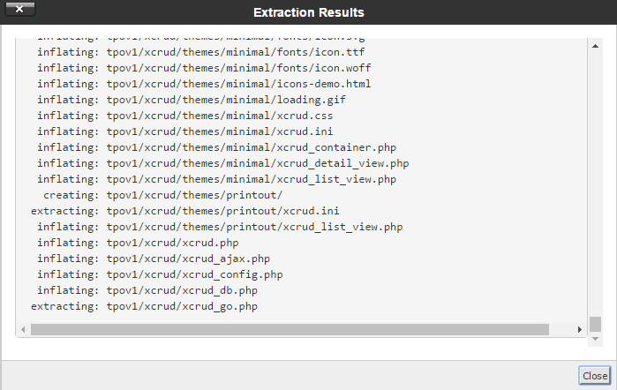

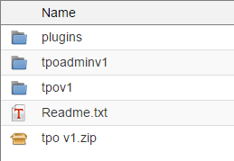

**Paso 4.** Validar que todas las carpetas y subcarpetas tengan permisos 0755 y que todos los archivos tengan permisos 0644.

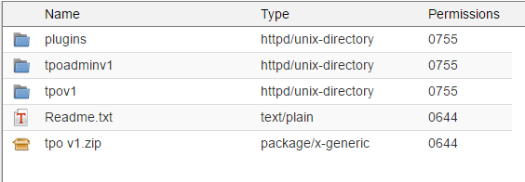

**Plugins**

La solución tecnológica requiere el uso de algunas librerías o plugins para funcionar adecuadamente (hojas de estilos generales, imágenes, fuentes, etc.), todo esto se encuentra dentro de la carpeta comprimida “plugins.zip” y es muy importante que se descomprima dentro de la carpeta raíz en donde se ejecutará la instalación para la correcta visualización.

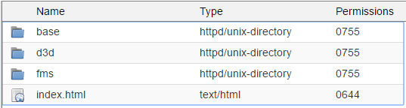

* **Software mínimo**
* PHP versión 5.4.16, funciona también con la versión PHP 5.5.38
* MySQLi versión 5.8.10
* MySQL support
* GD extension
* Zlib compression
* Mbstring extensión

## A. Módulo: Administrador de la Interfaz Pública (Back-end)

**Paso 1.** Crear la base de datospara el sitio público TPO, nombrarla como se desee: “db_ejemplo”

mysql> CREATE DATABASE db_ejemplo DEFAULT CHARACTER SET utf8 DEFAULT COLLATE utf8_general_ci;  
Query OK, 1 row affected (0.00 sec)

**Paso 2.** Crear usuario para la base creada en el paso 1, lo nombramos como se desee: “usr_ejemplo” y otorgamos todos los permisos de este usuario sobre la base “db_ejemplo”

mysql> CREATE USER 'usr_ejemplo'@'localhost' IDENTIFIED BY '*********’;  
Query OK, 0 rows affected (0.00 sec)  
mysql> GRANT ALL PRIVILEGES ON * . * TO 'usr_ejemplo'@'localhost';  
Query OK, 0 rows affected (0.00 sec)

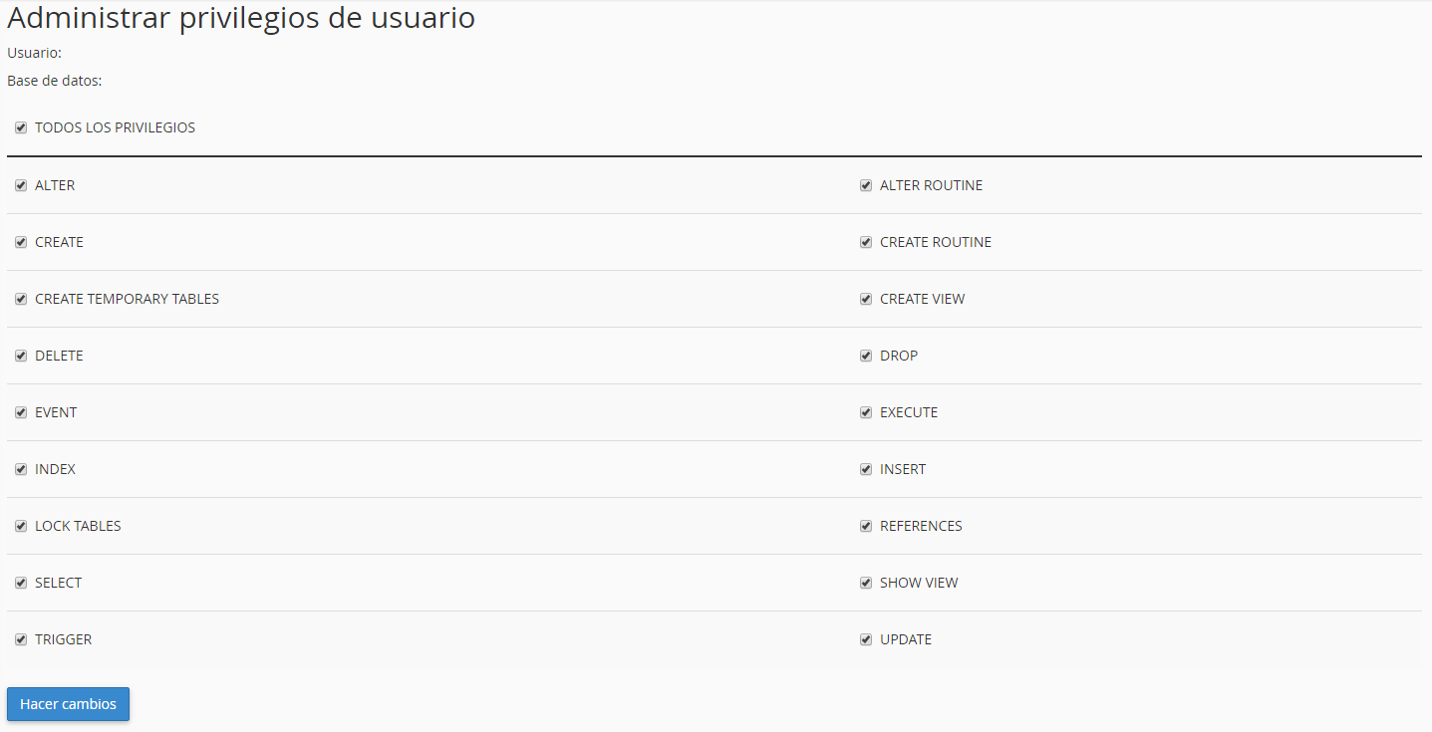

Antes de comenzar la instalación se debe de confirmar los siguientes puntos:

* Verificar que los permisos: select, update, insert, delete estén asignados al usuario creado, en este ejemplo: “usr_ejemplo”, en dado caso de que no tenga estos permisos se deben de asignar.
* Validar que los permisos de directorios sean solo de lectura a los directorios y archivos.
* Verificar que el parámetro sql_mode=only_full_group_by esté deshabilitado.

**Paso 3.** Para comenzar con la instalación abrimos un navegador de internet y colocamos la ruta de la dirección donde se encuentran las carpetas descomprimidas de cada módulo, primero instalamos el módulo del administrador del sitio público.

Ejemplo: (dirección_del_servidor)**/**(carpeta_raíz)**/**tpoadminv1**/**Install

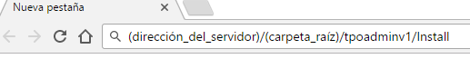

**Paso 4.** En la ventana que se muestra se validan los requisitos de configuración y los permisos de los directorios que se utilizan para la instalación, después de comprobar que todos estos se cumplan se da clic en el botón “Continuar”.

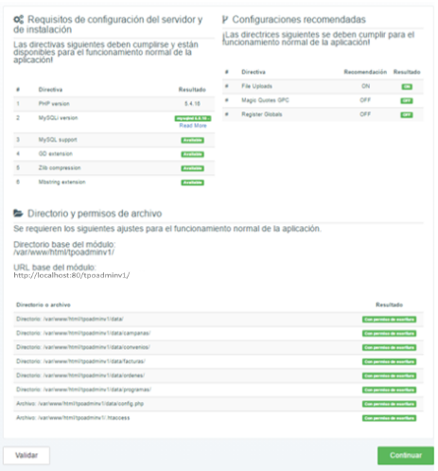

En dado caso que alguna carpeta no cumpla con los permisos de escritura, se deben de cambiar y validar los permisos en la carpeta tpoadminv1 y en sus subcarpetas y archivos, que todos ellos tengan permisos de escritura.

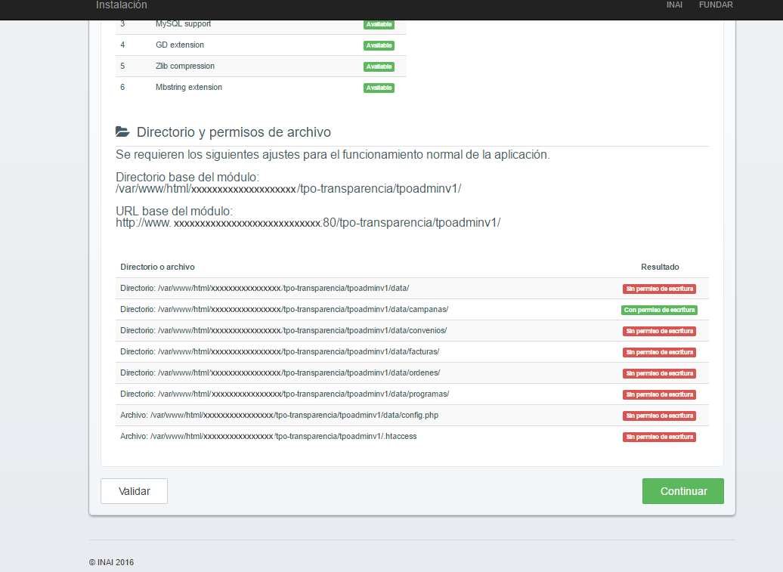

*Con el botón “Validar” se verifica que se cumplan con los requerimientos. Si las rutas indicadas ya cuentan con los permisos de escritura, le damos clic en el botón “Continuar”.

**Paso 5.** Dar clic en el botón “Acepto” para continuar con el proceso de instalación.

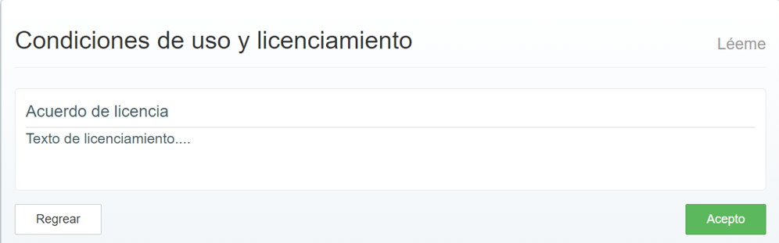

**Paso 6.** Configurar las credenciales de la base de datos y usuario que se conectarán a la aplicación y damos clic en el botón “Continuar”.

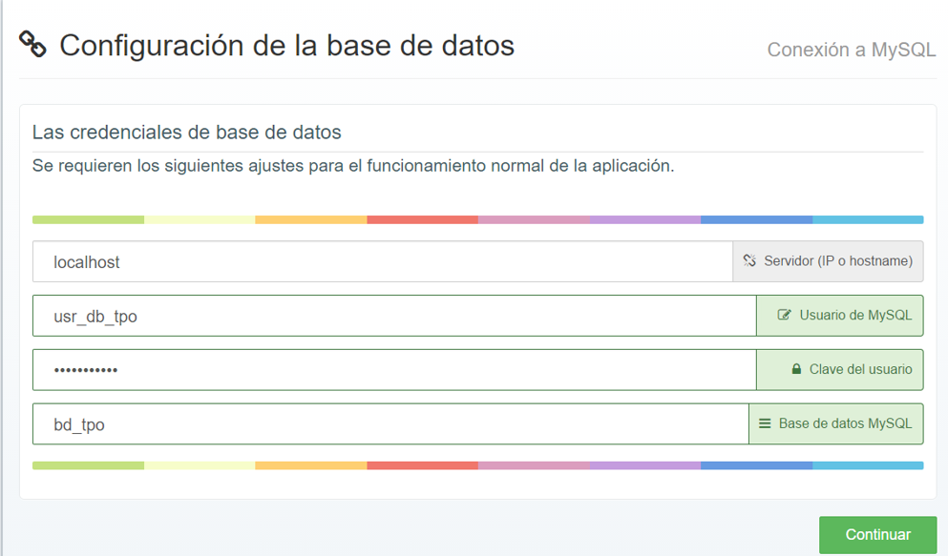

**Paso 7.** Verificar el origen de la conexión. Dar clic en el botón “Continuar”.

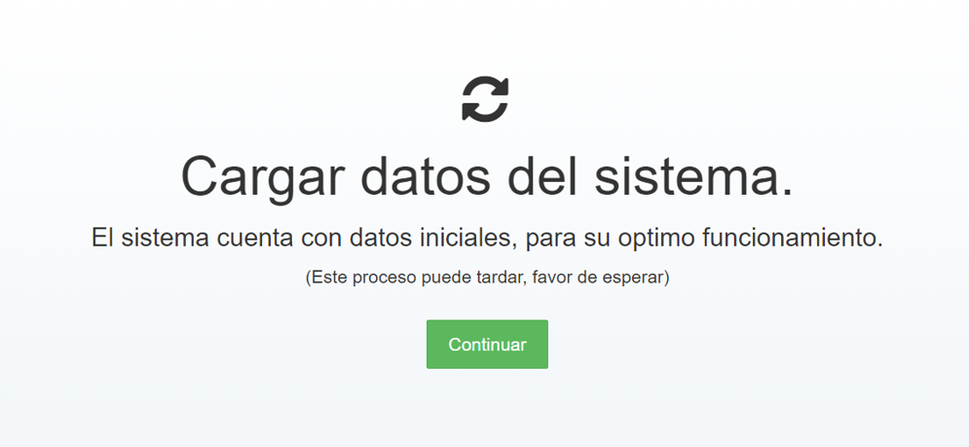

**Paso 8.** En la siguiente ventana nos pide una clave del sitio, la cual obtenemos dando clic en el link al sitio “Google reCAPTCHA”

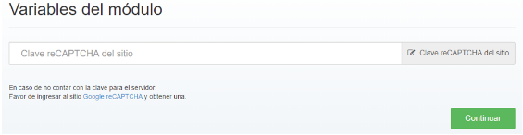

**Paso 9.** En la ventana que se abre en la parte superior se encuentra el botón  **Get reCAPTCHA,** en el cual daremos un clic.



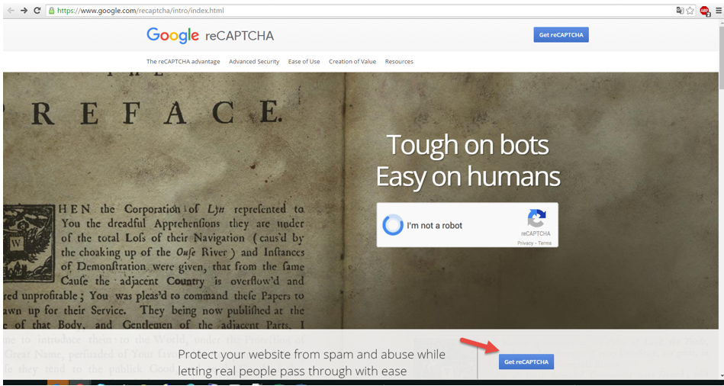

**Paso 10.** Registrar el nuevo sitio introduciendo la información requerida y posteriormente dar clic en el botón “Registro”.

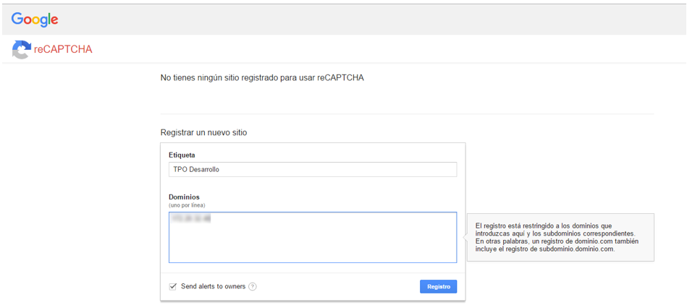

**Paso 11.** En la ventana que se abre buscamos la clave del sitio y la copiamos, después se da clic en el botón “Save changes”.

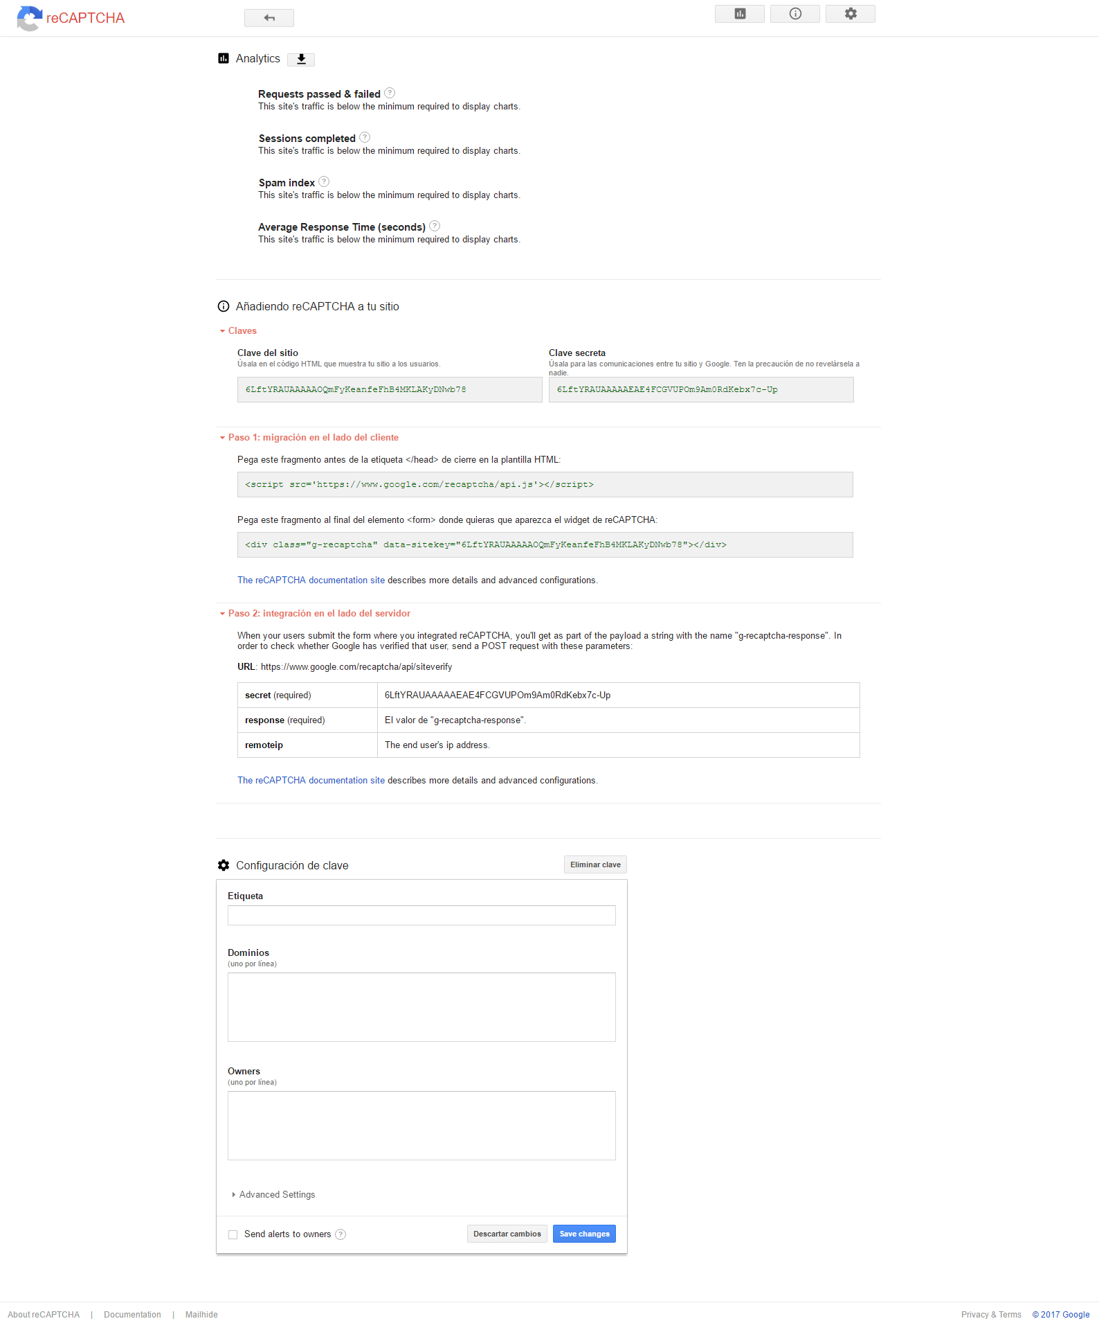

**Paso 12.** Pegar la clave obtenida y dar clic en el botón “Continuar”.



**Paso 13.** Llenar los datos para la configuración del administrador del sistema con los datos solicitados y dar clic en el botón “Continuar”.

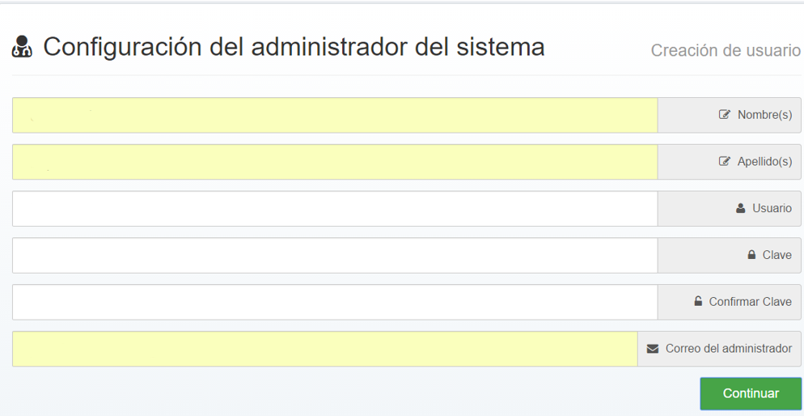

**Paso 14.** En la ventana que muestra nos indica que el módulo se instaló correctamente. Copiamos la URL del módulo del administrador instalado y damos clic en el botón “Ir al módulo”.

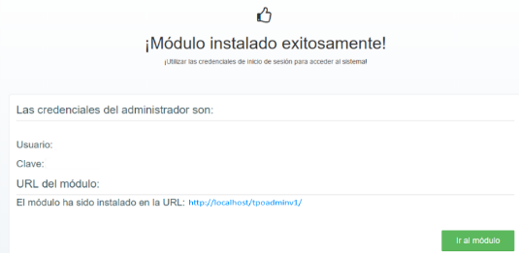

**Paso 15.** Ingresar las credenciales para validar el acceso al módulo, capturadas en el paso número 13.

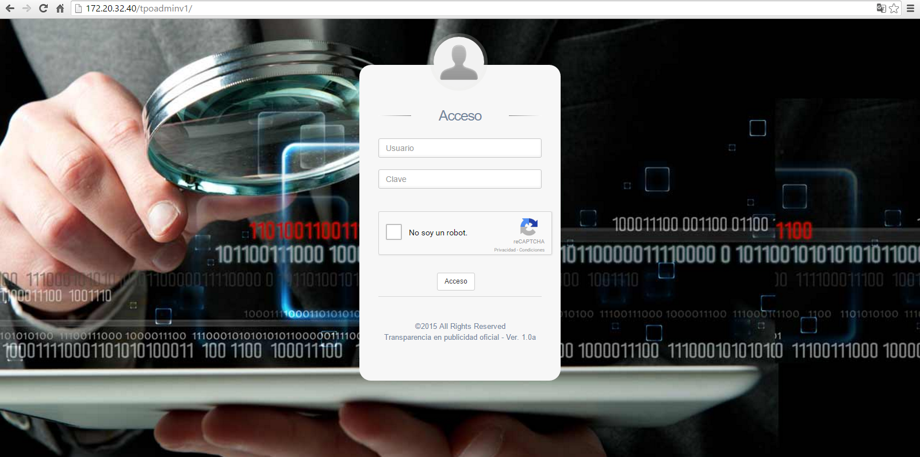

## B. Módulo: Sitio público (Front-end)

**Paso 1.** Para comenzar con la instalación del módulo Front-end abrimos un navegador de internet y colocamos la ruta de la dirección donde se encuentra la carpeta descomprimida de este módulo.

Ejemplo: (dirección_del_servidor)**/**(carpeta_raíz)**/**tpov1**/**Install

**Paso 2.** En la ventana que se muestra se validan los requisitos de configuración y los permisos de los directorios que se utilizan para la instalación, después de comprobar que todos estos se cumplan se da clic en el botón “Continuar”.

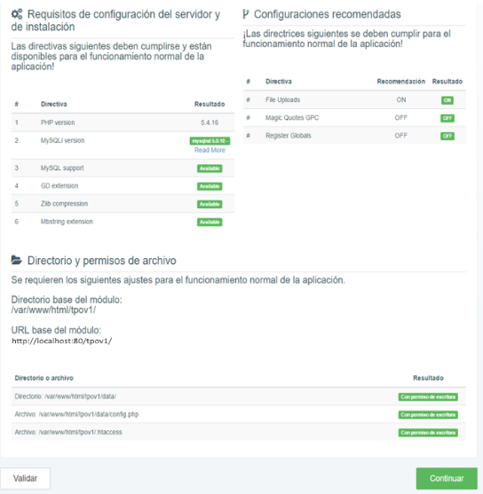

*Con el botón “Validar” se verifica que se cumplan con los requerimientos.

**Paso 3.** Dar clic en el botón “Acepto” para continuar con el proceso de instalación.

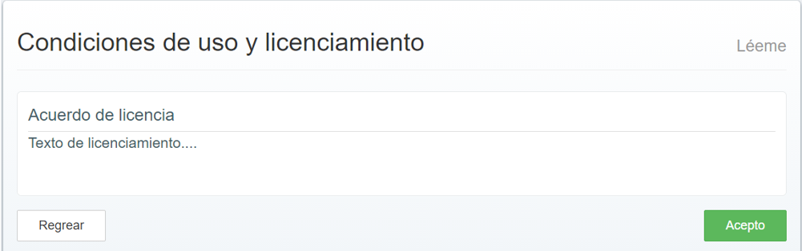

**Paso 4.** Configurar las credenciales de la base de datos y usuario que se conectarán a la aplicación y damos clic en el botón “Continuar”.

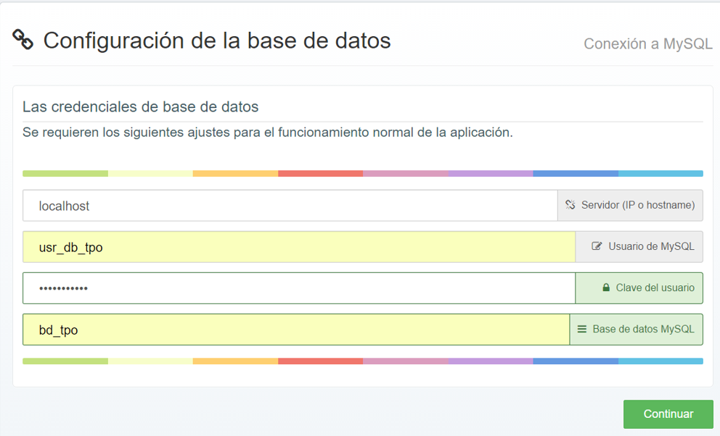

**Paso 5.** Agregar la URL en donde se instaló el módulo del administrador del sitio público y damos clic en el botón “Continuar”.

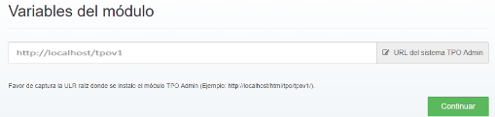

**Paso 6.** La nueva ventana que se muestra indica que el módulo se instaló correctamente.

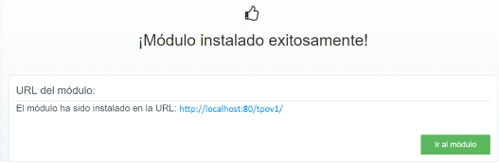

**Paso 7.** clic en el botón “Ir al módulo” y se muestra la siguiente pantalla del sitio público:

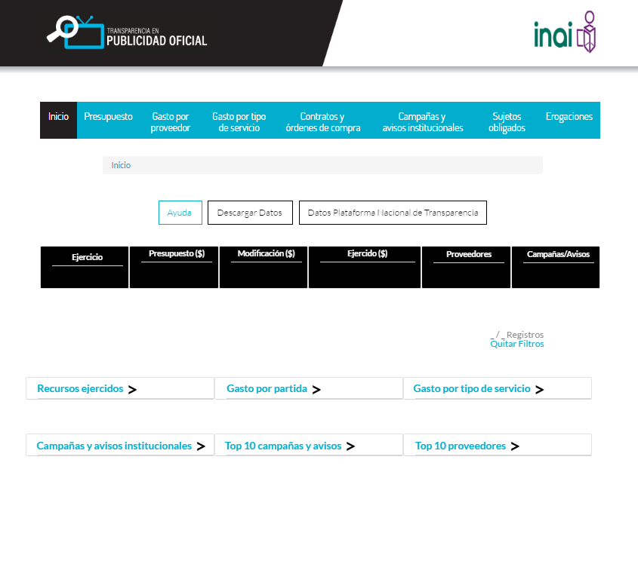

# 4. Notas. Solución a errores.

## A. Validar la Instalación

Derivado de que en la carpeta raíz las carpetas de instalación: tpoadminv1, tpov1 y plugins, no hayan sido copiadas con el usuario root y no cuentan con los permisos necesarios, al momento de abrir las url de los módulos: Administrador de la Interfaz del Sitio Público (Back-end) y el Sitio Público (Back-end) respectivamente, estos se muestran de manera incorrecta.

### Caso A. Administrador de la Interfaz del Sitio Público (Back-end)

Al momento de ingresar el usuario y la clave valida el acceso de manera correcta pero la siguiente ventana se muestra totalmente en blanco.

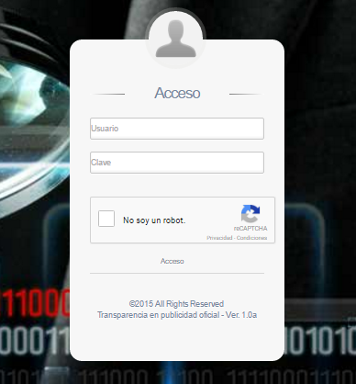

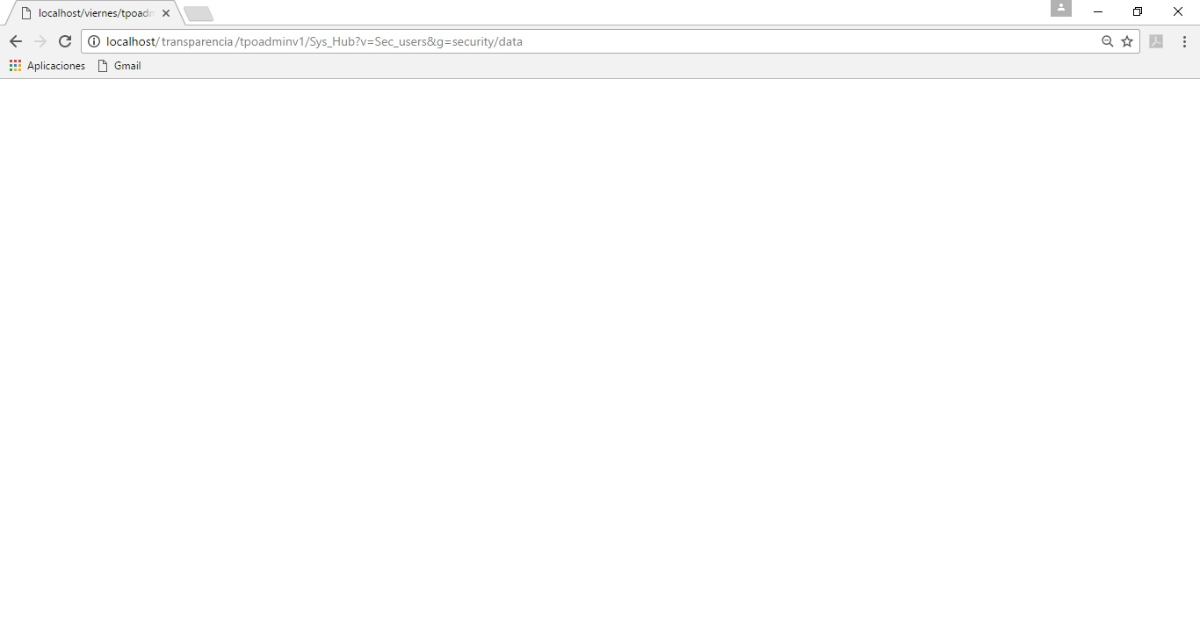

### Caso B. Sitio Público (Back-end)

En el momento de finalizar la instalación de los módulos a pesar de la ventana que nos indica: ¡Módulo instalado exitosamente!

Le damos clic en el botón “Ir al módulo” y muestra lo siguiente:

**Not Found**

The requested URL **/**(carpeta_raíz)**/**tpov1**/**Sys_Screen was not found on this server.

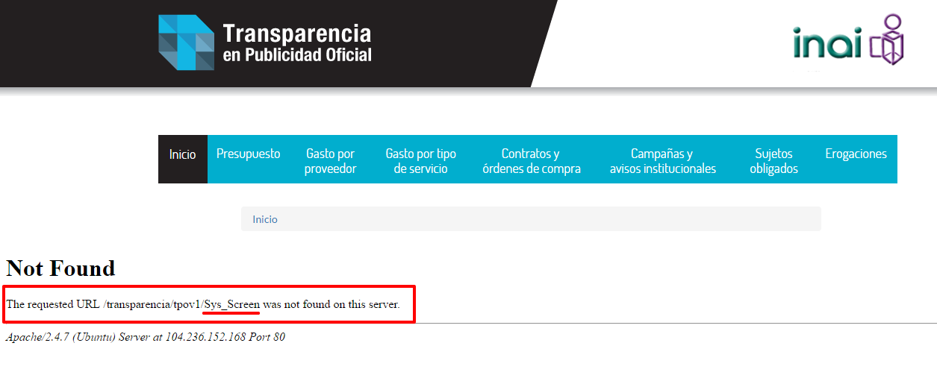

## B. Solución de errores.

Para validar los datos de la instalación se debe de revisar y modificar la configuración de los archivos “config.php” y “.htaccess”, de cada una de las carpetas de los dos módulos.

### Caso A. Administrador de la Interfaz del Sitio Público (Back-end)

**Importante.**

Esta adecuación manual debe de ser solo una prueba para validar el funcionamiento de la herramienta, ya que por seguridad esta configuración debe de estar codificada.

Estos archivos no se actualizan (sobrescriben) porque no tienen los permisos suficientes para dicha configuración.

Validando el funcionamiento con esta configuración manual, se debe de volver a instalar el módulo con las carpetas y archivos con todos los permisos requeridos.

**Paso 1.** Abrir el archivo llamado “config.php” ubicado en la siguiente ruta:

**/**(carpeta_raíz)**/**tpoadminv1**/**application**/**config**/**

Se debe de validar los datos la variable “$config[‘base_url’]”, la cual es:

$config['base_url'] = '[http://localhost/html/tpov1/tpoadminv1/](http://localhost/html/tpov1/topoadminv1/)';

En está línea debe de estar actualizado el nombre de su carpeta raíz de la instalación, ejemplo:

$config['base_url'] = '[http://localhost/html/(carpeta_raíz)/tpoadminv1/](http://localhost/html/(carpeta_ra%C3%ADz)/topoadminv1/)';

Entonces se cambia el nombre por el nombre de la carpeta_raíz y se guardan los cambios en el archivo.

**Paso 2.** En la carpeta raíz de la instalación deben de ingresar a la carpeta tpoadminv1.

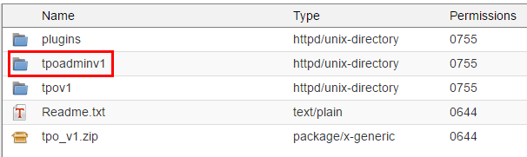

**Paso 3.** Abrimos el archivo nombrado “.htaccess” para poder editarlo.

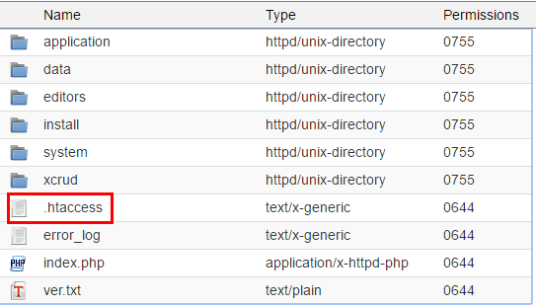

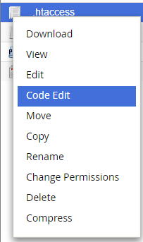

En este archivo se sobrescribe la ruta de acceso al archivo “index.php”, si las carpetas y archivos no tenían asignados los permisos correspondientes en el momento de la instalación, este archivo no se actualiza con el nombre de su carpeta donde se colocaron las carpetas: tpoadminv1, tpov1 y plugins.

**Paso 4.** En la línea de la regla Rewrite:

“RewriteRule . /inai/tpoadminv1/index.php [L]”

se debe de borrar “inai” y escribir el nombre de su carpeta raíz.

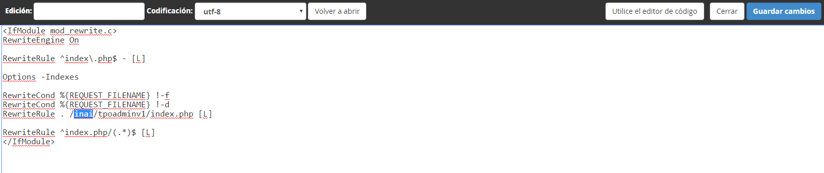



Después de haber cambiado el nombre se guardan los cambios.

**Paso 5.** Se debe de modificar el archivo “constants.php” ubicado en la ruta

tpoadminv1/application/config/

Se actualizan las variables con los datos correspondientes de la instalación.

define('URL_ROOT', 'http://localhost/htdocs/(carpeta_raíz)/tpoadminv1/' );

define('DIR_ROOT', '/htdocs/(carpeta_raíz)/tpoadminv1/' );

define('URL_COMUN', 'http://localhost/' );

define('DIR_COMUN', '/htdocs/' );

**Paso 6.** Se debe de modificar el archivo “database.php” ubicado en la ruta

tpoadminv1/application/config/

Se actualizan las variables con los datos correspondientes de la base de datos.

'hostname' => 'localhost',

'username' => 'tpo_v1',

'password' => 'admin_2017',

'database' => 'tpov1_2017',

### Caso B. Sitio Público (Back-end)

**Importante.**

Esta adecuación manual debe de ser solo una prueba para validar el funcionamiento de la herramienta, ya que por seguridad esta configuración debe de estar codificada.

Estos archivos no se actualizan (sobrescriben) porque no tienen los permisos suficientes para dicha configuración.

Validando el funcionamiento con esta configuración manual, se debe de volver a instalar el módulo con las carpetas y archivos con todos los permisos requeridos.

**Paso 1.** Abrir el archivo llamado “config.php” ubicado en la siguiente ruta:

**/**(carpeta_raíz)**/**tpov1**/**application**/**config**/**

Se debe de validar los datos la variable “$config[‘base_url’]”, la cual es:

$config['base_url'] = '[http://localhost/html/tpov1/tpov1/](http://localhost/html/tpov1/topoadminv1/)';

En está línea debe de estar actualizado el nombre de su carpeta raíz de la instalación, ejemplo:

$config['base_url'] = '[http://localhost/html/(carpeta_raíz)/tpov1/](http://localhost/html/(carpeta_ra%C3%ADz)/topoadminv1/)';

Entonces se cambia el nombre por el nombre de la carpeta_raíz y se guardan los cambios en el archivo.

**Paso 2.** Ingresar a la carpeta tpov1.

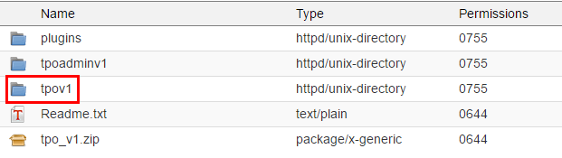

**Paso 3.** Abrimos el archivo nombrado “.htaccess” para poder editarlo.

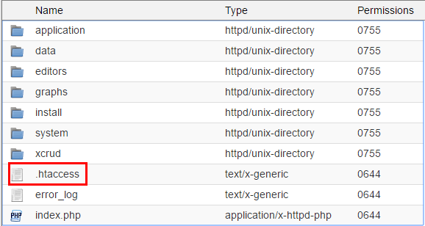

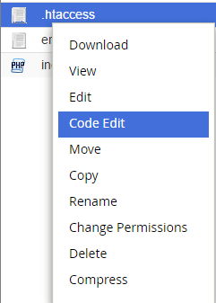

**Paso 4.** En la línea de la regla Rewrite:

“RewriteRule . /inai/tpov1/index.php [L]”

se debe de borrar “inai” y escribir el nombre de su carpeta.

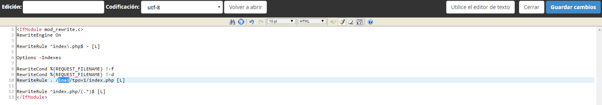



Después de haber cambiado el nombre se guardan los cambios.

**Paso 5.** Se debe de modificar el archivo “constants.php” de la ruta

tpov1/application/config/

Se actualizan las variables con los datos correspondientes de la instalación.

define('URL_ROOT', 'http://localhost/htdocs/(carpeta_raíz)/tpov1/' );

define('DIR_ROOT', '/htdocs/(carpeta_raíz)/tpov1/' );

define('URL_COMUN', 'http://localhost/' );

define('DIR_COMUN', '/htdocs/' );

**Paso 6.** Se debe de modificar el archivo “database.php” de la ruta

tpov1/application/config/

Se actualizan las variables con los datos correspondientes de la base de datos.

'hostname' => 'localhost',

'username' => 'tpo_v1',

'password' => 'admin_2017',

'database' => 'tpov1_2017',

## C. Comprobando los cambios

Después de haber realizado los cambios volvemos a ingresar en el navegador a la url del Administrador de la Interfaz (Back-end).

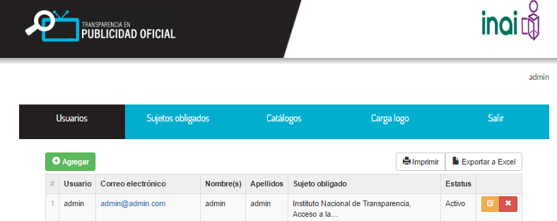

Después ingresamos a la url del Sitio Público (Front-end).



# Datos de Contacto

**José Antonio García Morales**

Director de Desarrollo de Políticas

[jose.garcia@inai.org.mx](mailto:jose.garcia@inai.org.mx) 50042400 Ext 2322

**Claudia Araceli Cordero Calleja**

Responsable operativo

[claudia.cordero@inai.org.mx](mailto:claudia.cordero@inai.org.mx) 50042400 Ext 2126